Niekończące się upały? Przyjmij je na chłodno

LG wypracowało technologię szybkiego chłodzenia i zarazem oczyszczania powietrza

Wysokie temperatury negatywnie wpływają na nasze samopoczucie i powodują zmęczenie, podenerwowanie i otępienie, a także utrudniają nocny odpoczynek. Klimatyzacja pomoże ochłodzić atmosferę, ale także odetchnąć swobodniej. Jednak warto mieć świadomość, że nie wszystkie urządzenia są sobie równe. Klimatyzatory LG Smart Inverter Prestige oraz LG Artcool nie tylko zapewniają przyjemny chłód, ale też zadbają o czyste powietrze, komfort i portfel!

Schłodź swój dom teraz - zanim spłyniesz potem
Kiedy chcesz ochłodzić pomieszczenia, chciałbyś żeby stało się to jak najszybciej. LG Smart Inverter Prestige zaskoczy tym, jak szybko jest w stanie obniżyć temperaturę w pomieszczeniu, równomiernie rozprowadzając chłodne powietrze nawet po najdalszych jego zakątkach. Za tą szybkością stoi technologia LG Smart Inverter, która umożliwia uzyskanie dużo wyższej wydajności niż ta, jaką zaoferować mogą urządzenia z tradycyjną technologią.
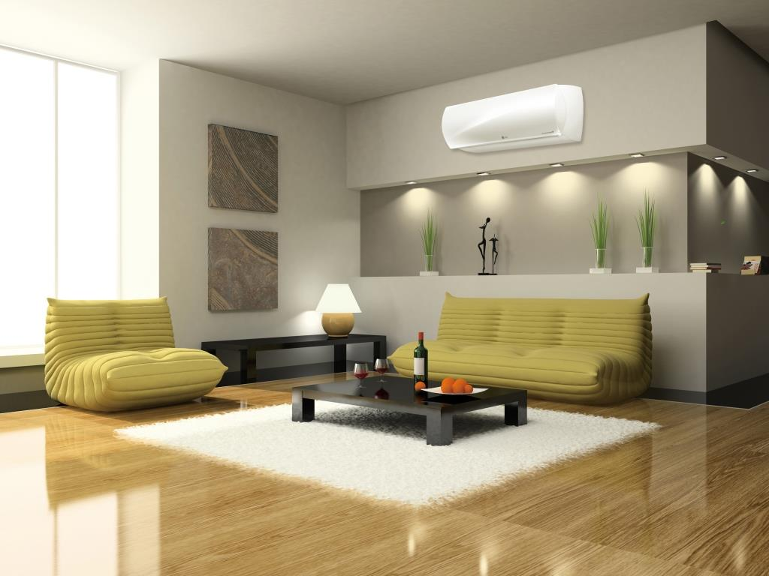
LG Smart Inverter Prestige
Nie zmrożą cię rachunki
Chłodzenie, tak samo jak ogrzewanie, wymaga zużycia energii, a energia kosztuje. LG doskonale zdaje sobie z tego sprawę. Dlatego firma włożyła wiele pracy w to, aby klimatyzatory Smart Inverter Prestige i Artcool dbały o twój portfel i stan środowiska. Ich inwerterowa technologia płynnie dostosowuje wydajność do aktualnych potrzeb, działając z najniższym koniecznym poborem energii. Ale to nie wszystko - do twojej dyspozycji jest też aktywna kontrola zużycia energii - system, który pozwala jednym naciśnięciem przycisku na pilocie wybrać tryb pracy optymalny do liczby osób przebywających w pomieszczeniu i dostosowany do ich aktywności fizycznej.

Bakterie, zima nadchodzi!
Słyszałeś, że klimatyzacja może mieć zły wpływ na zdrowie? Być może w pewnych przypadkach to prawda, ale nie kiedy mówimy o LG Artcool. Klimatyzator jest wyposażony w specjalny jonizator powietrza, który aktywnie dba o jego jakość w domu – 24 godziny na dobę, 7 dni w tygodniu. Urządzenie emituje ponad 3 miliony jonów, które są w stanie usunąć aż 99% bakterii w ciągu 60 minut Co więcej, jonizator nie tylko sterylizuje przepływające powietrze, ale także usuwa szkodliwe substancje i przykre zapachy, sprawiając, że o każdej porze roku i o każdej temperaturze, możesz oddychać z ulgą czystym i dobrym jakościowo powietrzem.
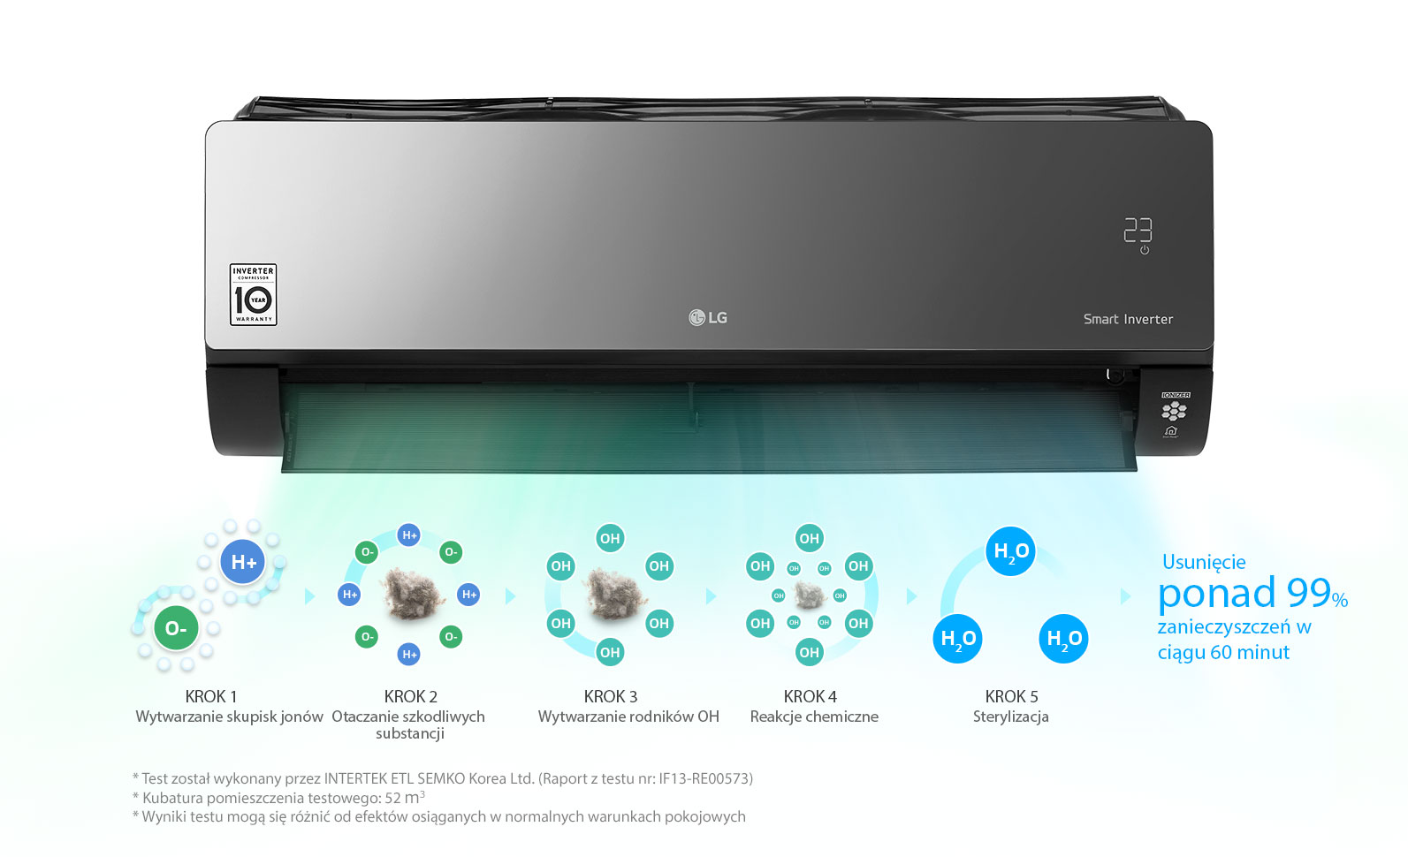
Jonizator w LG Artcool dba o czyste powietrze w Twoim domu
Cisza jest cool
Upał nie daje spać i sprawia, że organizm nie może się odpowiednio zregenerować, jednak w podobny sposób oddziałuje na nas hałas. W przypadku wielu klimatyzatorów musisz wybierać „mniejsze zło”: albo sen zakłóci szum pracującego urządzenia albo nieprzyjemne gorąco. Urządzenia LG Smart Inventer Prestige oraz Artcool na szczęście uwalniają Cię od tego dylematu. Łopatki wentylatora oraz sprężarki, zaprojektowane z wykorzystaniem najnowszych technologii modelowania i badań z dziedziny aerodynamiki, mają kształt minimalizujący hałas. Dodatkowo cały wirnik został powiększony, dzięki czemu możliwe stało się uzyskanie mocnego nadmuchu przy wolniejszych obrotach. Efekt? W trybie pracy nocnej klimatyzatory LG Smart Inventer Prestige i LG Artcool zapewniają zarówno przyjemny chłód jak i błogą ciszę.

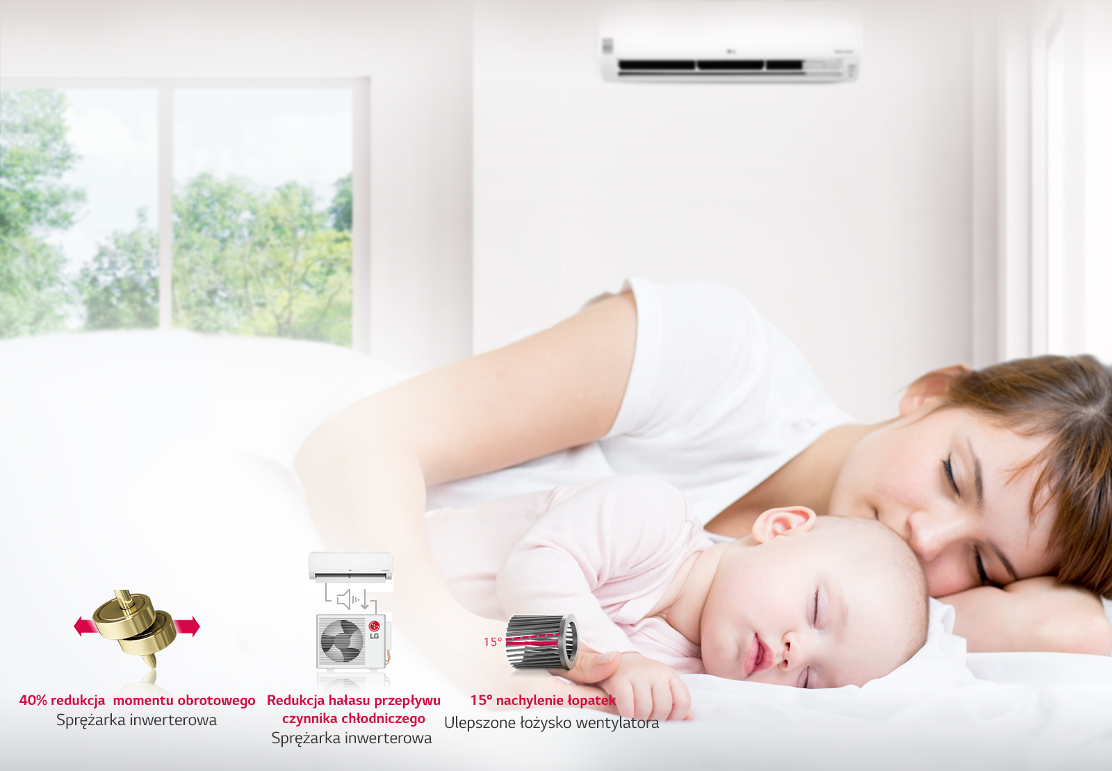
Sprężarka inwerterowa zapewnia cichą i oszczędną pracę klimatyzacji

Chłodne powitanie
Kiedy wracasz do domu, od progu wita Cię nagrzane niczym piekarnik wnętrze. Gorące powitania są dobre, jeśli wita nas rodzina albo ulubiony zwierzak, ale podczas upałów zdecydowanie lepiej, jeżeli w domu przywita nas chłód. Jeśli chcesz uniknąć czekania z pozamykanymi oknami w dusznym, zatęchłym i gorącym powietrzu, możesz albo zostawić klimatyzator włączony przez cały dzień - i wtedy starać się nie myśleć o kosztach energii i zanieczyszczeniu środowiska albo wybrać jeden z modeli LG Smart Inventer Prestige lub LG Artcool. Wystarczy, że zainstalujesz na telefonie specjalną aplikację LG Smart ThinQ– dzięki niej w pracy czy w drodze do domu będziesz mógł monitorować temperaturę w domu, zdalnie sprawdzić stan filtrów, no i oczywiście uruchomić urządzenie odpowiednio wcześniej.
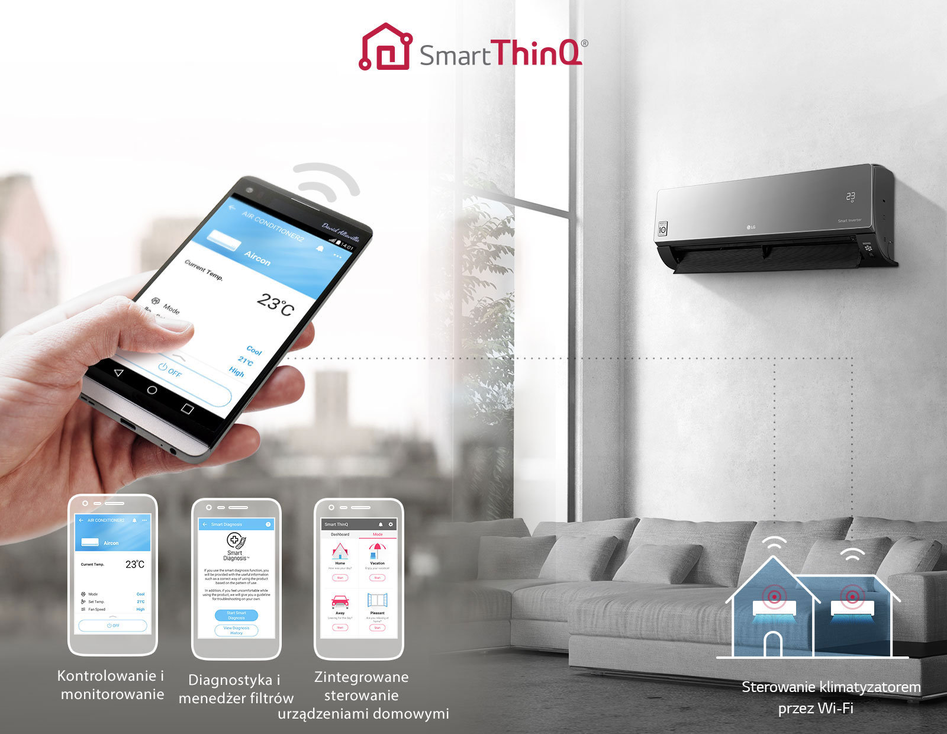
Obsługa klimatyzacji za pomocą smartfona

Montaż na zimno
Nikt nie lubi wiercenia dziur w ścianach, bałaganu w pokoju i całego zamieszania, które związane jest z instalowaniem klimatyzacji. Na szczęście LG Smart Inverter Prestige i LG Artcool zostały wyposażone w szereg ułatwień, które pozwalają szybko i łatwo zainstalować je w każdym pomieszczeniu. Specjalnie zaprojektowane miejsce na przewody, kompaktowe wymiary klimatyzatora, bardzo wygodna płyta montażowa i wspornik, a także zdejmowana dolna pokrywa urządzenia to elementy, które sprawią, że instalacja klimatyzacji LG będzie dużo łatwiejsza i prostsza, niż ci się wydaje.

Więcej informacji nt. technologii klimatyzacji LG znajduje się na stronie LG:
https://www.lg.com/pl/rozwiazania-dla-domu

# # #

O firmie LG Electronics, Inc.
Firma LG Electronics Inc. jest jednym z głównych światowych producentów oferujących innowacyjne technologie w dziedzinie elektroniki użytkowej, urządzeń mobilnych oraz sprzętu AGD. LG zatrudnia 75 000 osób w 118 oddziałach na całym świecie. W roku 2016 globalna sprzedaż firmy osiągnęła wartość 48,9 miliarda USD. Działalność LG Electronics obejmuje cztery działy: Home Appliance & Air Solutions, Mobile Communications, Home Entertainment oraz Vehicle Components. LG jest jednym z największych na świecie producentów telewizorów, urządzeń mobilnych, klimatyzatorów, pralek oraz lodówek. W roku 2016 firma otrzymała tytuł ENERGY STAR® Partner of the Year. Więcej informacji pod adresem www.lg.com oraz www.lge.pl.

Dział Home Appliance & Air Solution Company firmy LG Electronics
LG Electronics Home Appliance & Air Solution Company jest światowym liderem w dziedzinie urządzeń gospodarstwa domowego, internetu rzeczy oraz systemów klimatyzacji. Firma LG, przy użyciu wiodących technologii, tworzy starannie zaprojektowane produkty i kompleksowe, inteligentne rozwiązania dla domu, które ułatwiają życie konsumentom z całego świata: lodówki, pralki, zmywarki, kuchenki, odkurzacze, urządzenia do zabudowy, klimatyzatory oraz osuszacze powietrza. Wszystkie produkty oferują wyjątkową wygodę, znakomitą wydajność, duże oszczędności oraz korzyści zdrowotne. Więcej informacji pod adresem www.lg.com oraz www.lge.pl.

Kontakt prasowy:  Paweł Paszkowski  Project Manager  Monday  Kom: + 48 535 535 519  Email: pawel.paszkowski@mondaypr.pl | Ewa Lis  Senior PR Manager  LG Electronics Polska Sp. z o.o.  Tel: +48 22 48 17 607  e-mail: Ewa.Lis@lge.com

